1 Git-Flow 概念

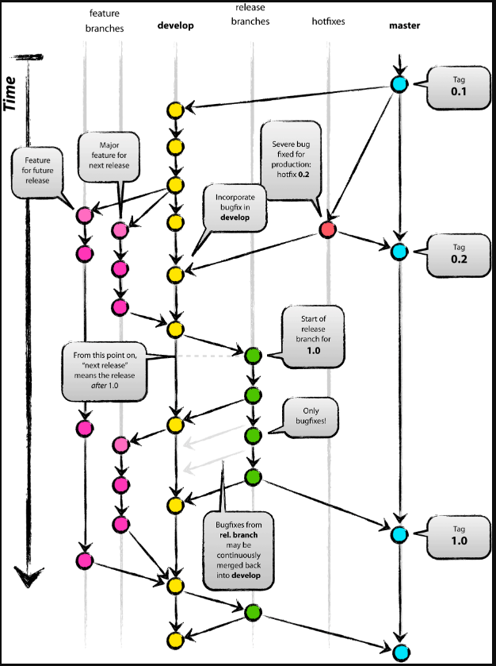

2 开发过程中存在的主要分支

Master

Develop

Hotfix【问题名称|bug编号】

Feature【功能名称】

Bugfix【bug编号】

Release【版本编号】

1. Master主分支
   1. Master主分支始终保持稳定的可发布版本
   2. 不能直接修改master分支，master分支基于其他分支合并
   3. Master分支上的所有commit 都应该Tag

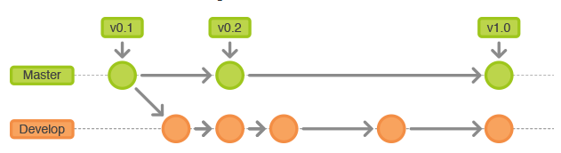

1. Develop 开发分支
   1. Dev开发分支为不稳定版本
   2. 原则上不允许直接在dev分支上进行功能开发，必须新建feature分支进行开发
2. Hotfix 紧急热修复分支
   1. 分支命名规范hotfix-[问题名称|bug编号]
   2. 从master分支创建，适用于生产线问题紧急修复，修复完成后合并到master和dev分支上，然后删除此分支

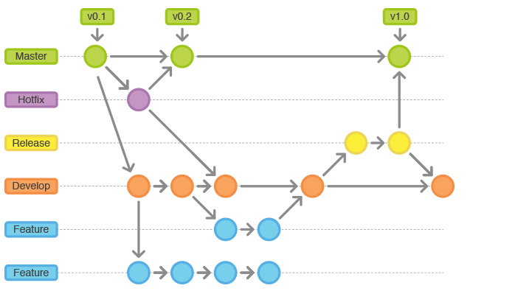

1. Feature 功能开发分支
   1. 分支命名规范feature-[功能名称]
   2. 从dev分支创建，功能开发完成后 发起向dev分支合并请求，完成合并

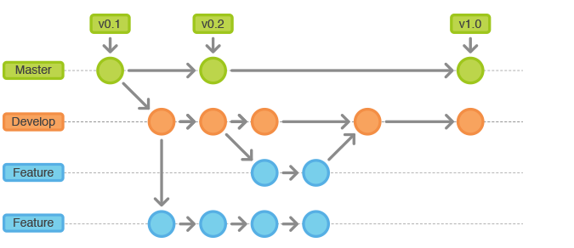

1. Bugfix 问题修复分支
   1. 用于修改测试提出的bug，命名规范 bugfix-[bug编号]
   2. 从dev分支创建，功能开发完成后 发起向dev分支合并请求，完成合并
2. Release发布
   1. 从dev分支创建 版本测试调整完成后进行合并到 master 和dev分支

